**§ 10. Đường thẳng song song với một đường thẳng cho trước**

Các điểm cách đường thẳng d một khoảng bằng h nằm trên đường nào ?

1. 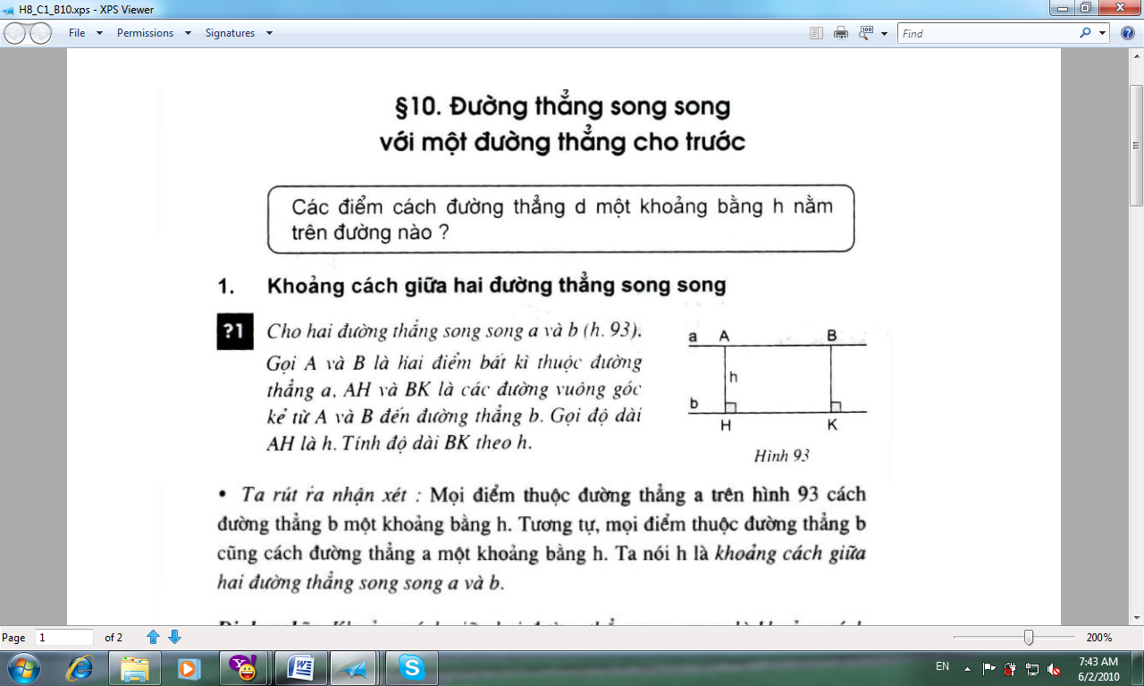**Khoảng cách giữa hai đường thẳng song song**

**?1**

*Cho hai đường thẳng song song a và b (h. 93).*

*Gọi A và B là hai điểm bất kì thuộc đường*

*thẳng a. AH và BK là các đường vuông góc*

*kẻ từ A và B đến đường thẳng b. Gọi độ dài*

*AH là h. Tính độ dài BK theo h.*

* *Ta rút ra nhận xét* : Mọi điểm thuộc đường thẳng a trên hình 93 cách đường thẳng b một khoảng bằng h. Tương tự, mọi điểm thuộc đường thẳng b cũng cách đường thẳng a một khoảng bằng h. Ta nói h là *khoảng cách giữa hai đường thẳng song song a và b.*

***Định nghĩa.*** *Khoảng cách giữa hai đường thẳng song song là khoảng cách từ một điểm tùy ý trên đường thẳng này đến đường thẳng kia.*

1. **Tính chất của các điểm cách đều một đường thẳng cho trước**

**?2**

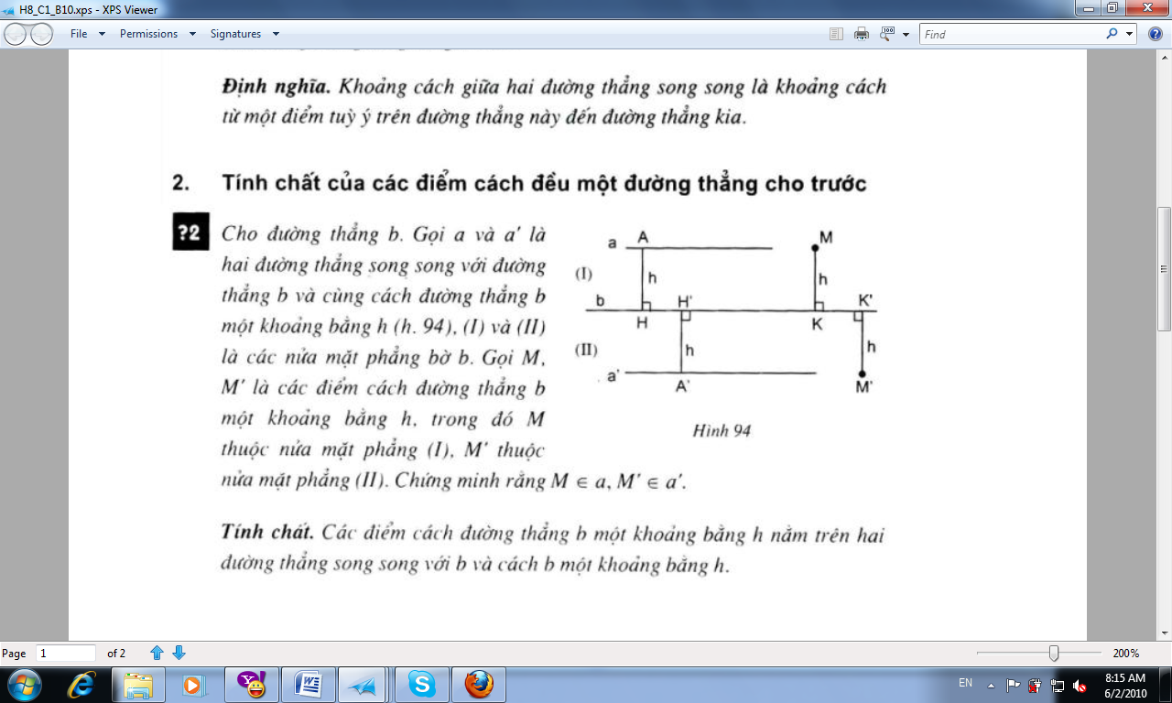 *Cho đường thẳng b. Gọi a và a’ là*

*hai đường thẳng song song với đường*

*thẳng b và cùng cách đường thẳng b*

*một khoảng bằng h (h. 94), (I) và (II)*

*là các nửa mặt phẳng bờ b. Gọi M,*

*M’ là các điểm cách đường thẳng b*

*một khoảng h, trong đó M thuộc nửa*

*mặt phẳng ( I ), M’ thuộc nửa mặt phẳng ( II ). Chứng minh rằng M a, M’ a’.*

***Tính chất.*** *Các điểm cách đường thẳng b một khoảng bằng h nằm trên hai đường thẳng song song với b và cách b một khoảng bằng h.*

*Xét các tam giác ABC có cạnh BC cố định, đường cao ứng với cạnh BC luôn bằng 2 cm ( h. 95 ). Đỉnh A của các tam giác đó nằm trên đường nào ?*

**?3**

***Nhận xét.*** Từ định nghĩa khoảng cách

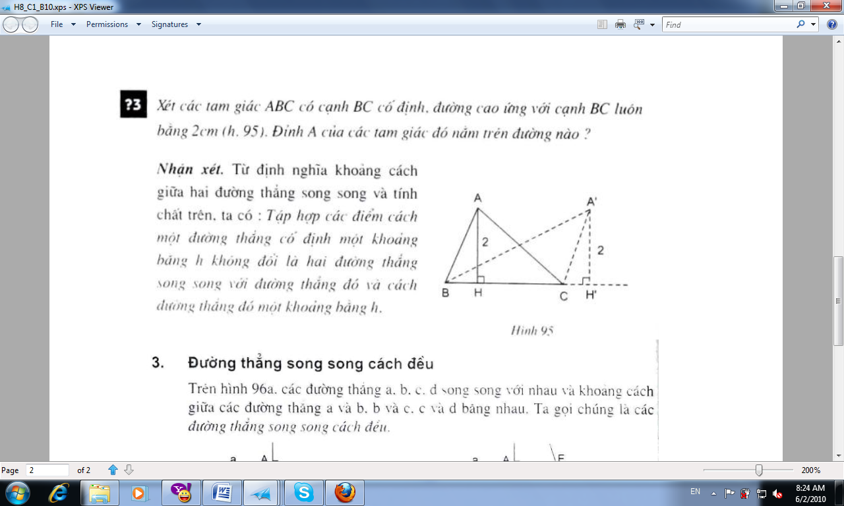 giữa hai đường thẳng song song và tính

chất trên, ta có : *Tập hợp các điểm cách*

*một đường thẳng cố định một khoảng*

*bằng h không đổi là hai đường thẳng*

*song song vời đường thẳng đó và cách*

*đường thẳng đó một khoảng bằng h.*

1. **Đường thẳng song song cách đều**

Trên hình 96a. các đường thẳng a, b, c, d song song với nhau và khoảng cách giữa các đường thẳng a và b, b và c, c và d bằng nhau. Ta gọi chúng là các *đường thẳng song song cách đều.*

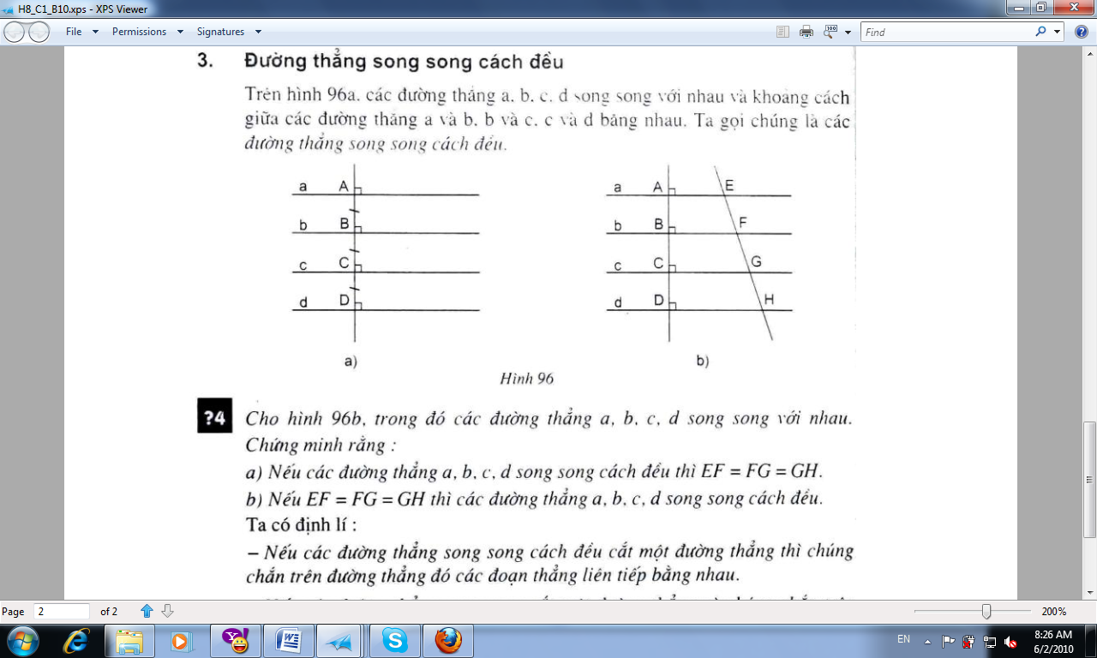

**?4**

*Cho hình 96b, trong đó các đường thẳng a, b, c, d song song với nhau.*

*Chứng minh rằng :*

1. *Nếu các đường thẳng a, b, c, d song song cách đều thì EF = FG = GH.*
2. *Nếu EF = FG = GH thì các đường thẳng a, b, c, d song song cách đều.*

Ta có định lí :

* *Nếu các đường thẳng song song cách đều cắt một đường thẳng thì chúng chắn trên đường thẳng đó các đoạn thẳng liên tiếp bằng nhau.*
* *Nếu các đường thẳng song song cắt một đường thẳng và chúng chắn trên đường thẳng đó các đoạn thẳng liên tiếp bằng nhau thì chúng song song cách đều nhau.*